Міністерство освіти і науки України

Національний університет «Львівська політехніка»

Кафедра систем штучного інтелекту

**Звіт**

**Звіт**

**про виконання лабораторних та практичних робіт блоку № 4**

На тему: «Одновимірні масиви. Двовимірні Масиви. Вказівники та Посилання. Динамічні масиви. Структури даних. Вкладені структури. Алгоритми обробки та робота з масивами та структурами.»

***з дисципліни:*** «Основи програмування»

до:

ВНС Лабораторної Роботи №4

ВНС Лабораторної Роботи №5

Алготестер Лабораторної Роботи №2

Алготестер Лабораторної Роботи №3

Практичних Робіт до блоку №4

**Виконав:**

Студент групи ШІ-13

Колбасюк Данило Іванович

**Тема:** Одновимірні масиви. Двовимірні Масиви. Вказівники та Посилання. Динамічні масиви. Структури даних. Вкладені структури. Алгоритми обробки та робота з масивами та структурами.

**Мета:** Розширити знання про масиви та структури даних, застосувати алгоритми обробки та роботи з масивами та структурами.

**Теоретичні відомості:**

* лекції, практичні
* вказівки до лабораторних робіт ВНС
* <https://www.programiz.com/cpp-programming>
* geeksforgeeks.org
* [w3schools.com/cpp](http://w3schools.com/cpp)

### **Виконання роботи**

**Завдання №1** Перевірка чи слово або число є паліндромом (practice task)

Реалізувати програму, яка перевіряє, чи дане слово чи число є паліндромом за допомогою рекурсії.

Паліндром — це послідовність символів, яка однаково читається вперед і назад (наприклад, «radar», «level», «12321»).

**Завдання №2** VNS Lab#4(Варіант 18)

1) Реалізувати з використанням масиву однонаправлене кільце (перегляд можливий зліва направо, від останнього елемента можна перейти до першого).

2) Роздрукувати отриманий масив, починаючи з К-ого елемента і до К-1.

3) Додати в кільце перший і останній елементи.

4) Знищити з кільця парні елементи.

5) Роздрукувати отриманий масив, починаючи з К-ого елемента і до К-1.

**Завдання №3** VNS Lab#5(Варіант 18)

Задано двовимірний масив N x N. Послідовно розглядаються квадратні підмасиви, правий верхній елемент яких лежить на бічній діагоналі. У кожному такому підмасиві перебуває максимальний елемент. Шляхом перестановок рядків і стовпців (повністю) елемент треба перемістити в правий верхній кут підмасиву. Перевірити чи вийшла на бічній діагоналі спадаюча послідовність елементів.

**Завдання №4** Algotester Lab 2v3

Вам дано масив цiлих чисел розмiром N, на першiй та останнiй клiтинцi розмiщено по дрону. Вони одночасно взлiтають.

На початку кожного ходу швидкiсть дрону стає рiвною значенню клiтинки, у якiй вiн знаходиться. Тобто лiвий дрон у першу секунду з клiтинки з iндексом 1 перелетить у клiтинку з iндексом a1, тобто його наступна позицiя рахується як поточна позицiя + число у поточнiй позицiї (перегляньте пояснення для вiзуалiзацiї) Правий робить аналогiчно в протилежну сторону.

Вони це роблять до моменту, коли трапиться одна з зазначених подiй:Якшо 2 дрони опиняються в однiй клiтинцi - ви виводите Collision. Якщо лiвий дрон опиниться справа вiд правого - це Miss

У випадку якщо вони зупиняться один навпроти одного, тобто у клiтинках ai та ai+1 – виведiть Stopped

**Завдання №5** Algotester Lab 3v3

Вам дана стрiчка s.

Ваше завдання зробити компресiю стрiчки, тобто якщо якась буква йде бiльше одного разу

пiдряд у стрiчцi замiнити її на букву + кiлькiсть входжень пiдряд.

**Завдання №6** Algostester self-practise task

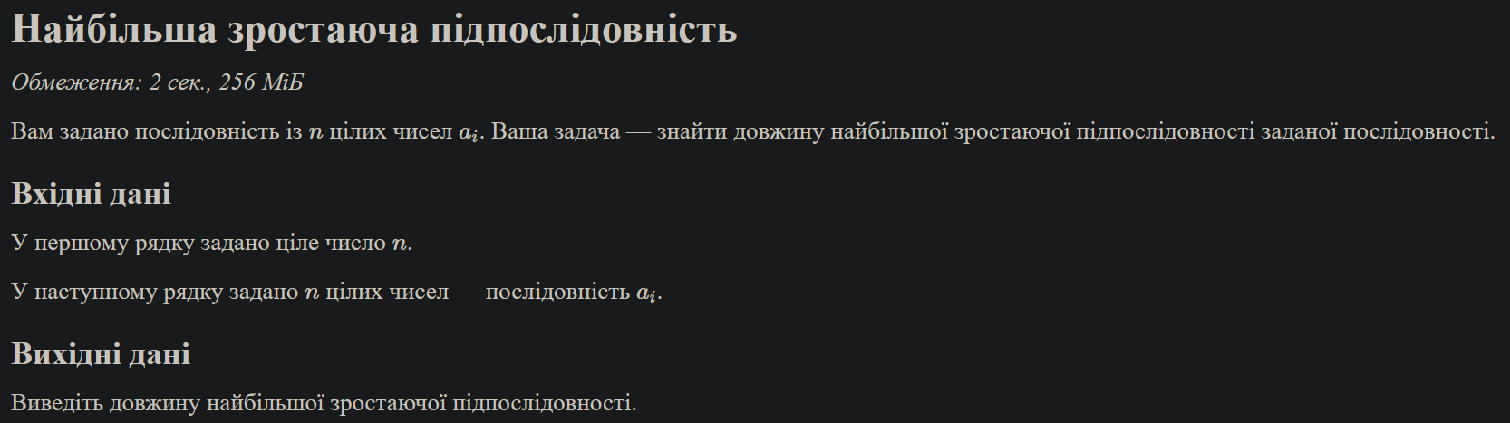

**Код, дизайн та оцінка часу**

**Завдання №1** Перевірка чи слово або число є паліндромом (practice task)

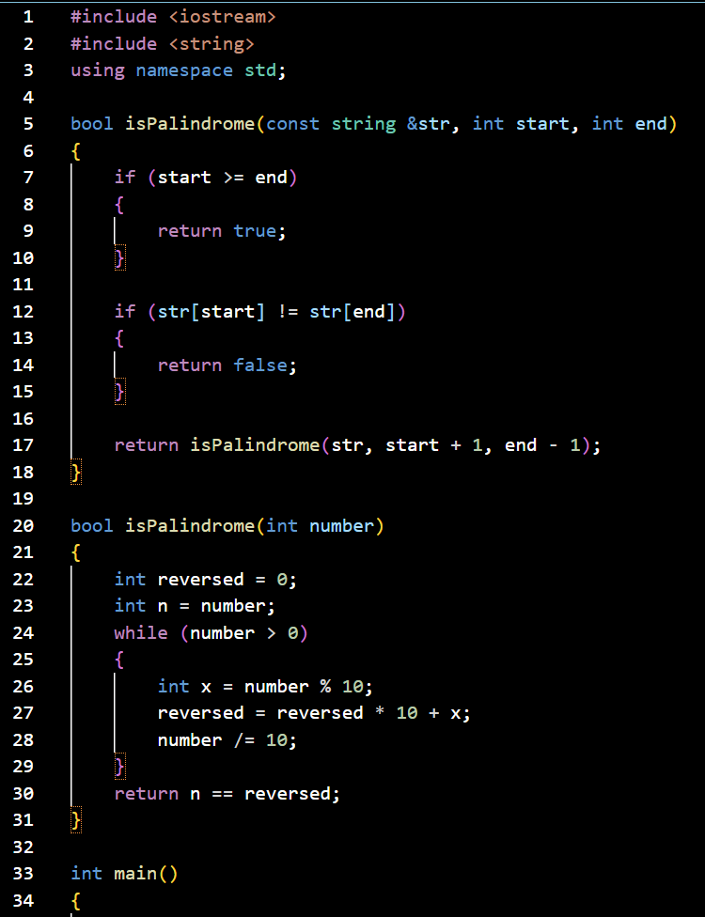

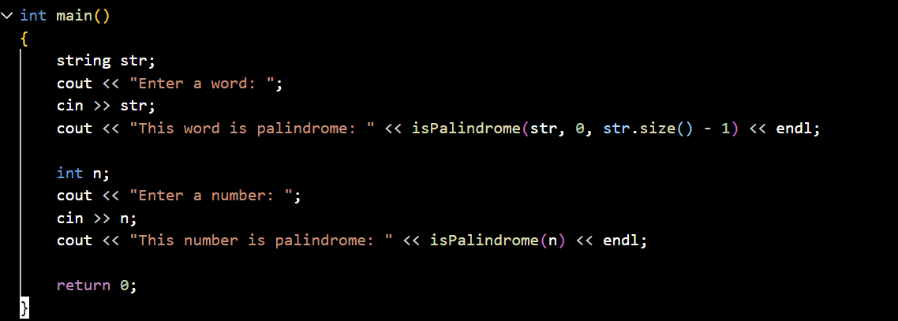 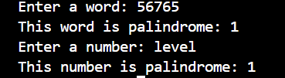

Витрачено приблизно 2 години

**Завдання №2** VNS Lab#4(Варіант 18)

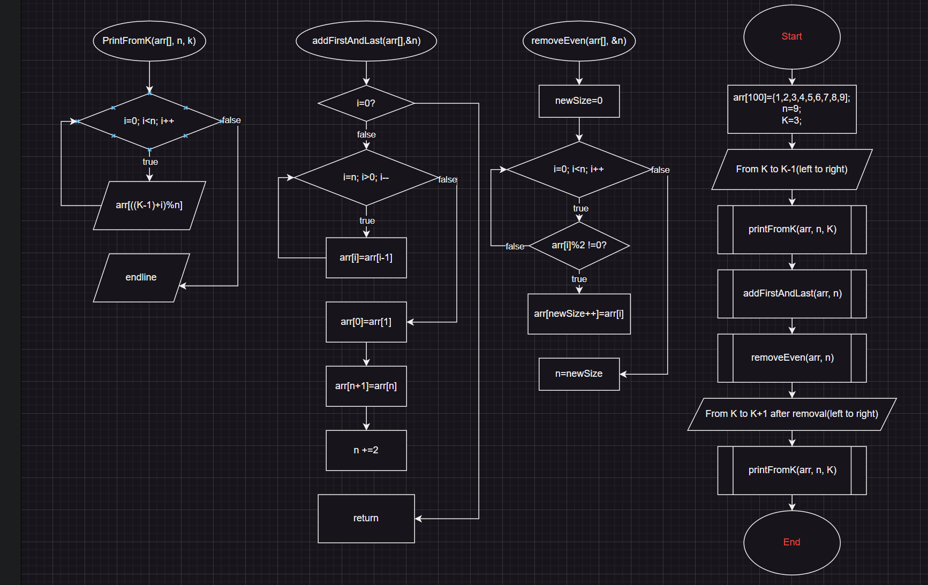

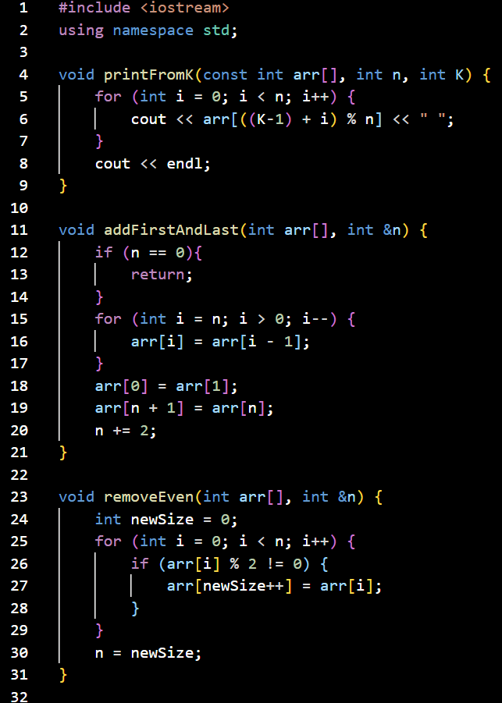

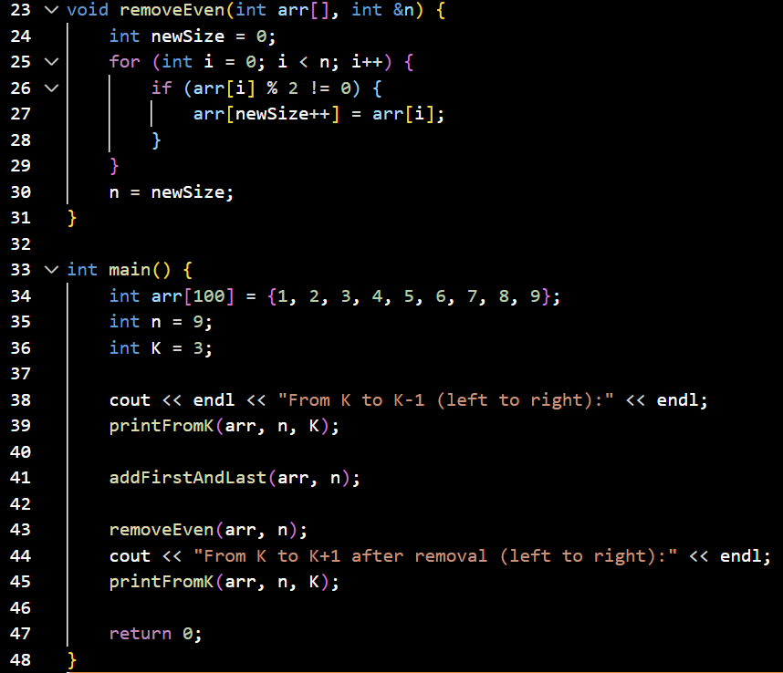

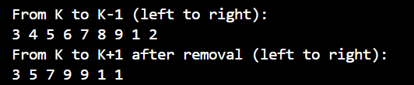

Витрачено приблизно 2.5 години

**Завдання №3** VNS Lab#5(Варіант 18)

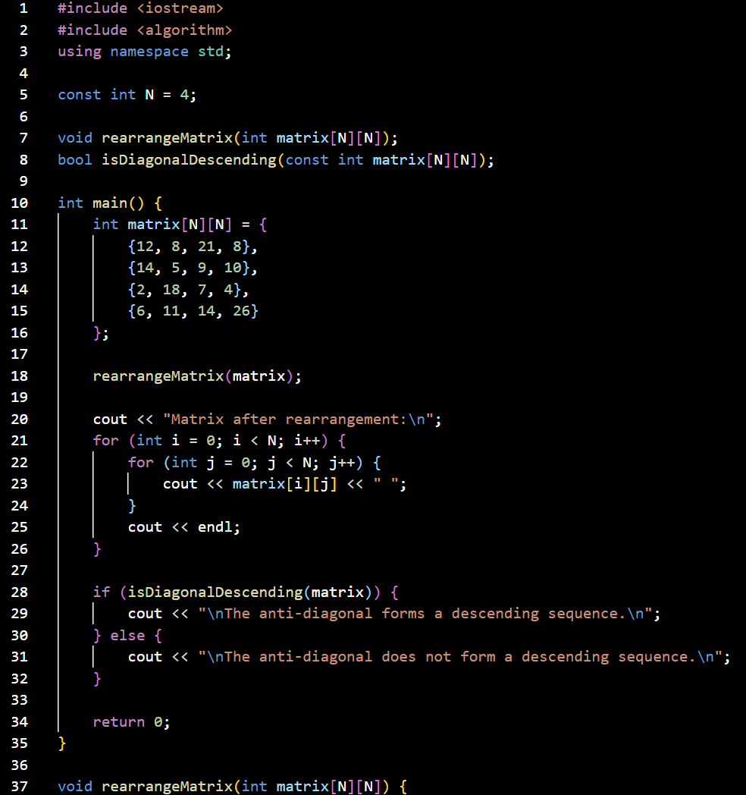 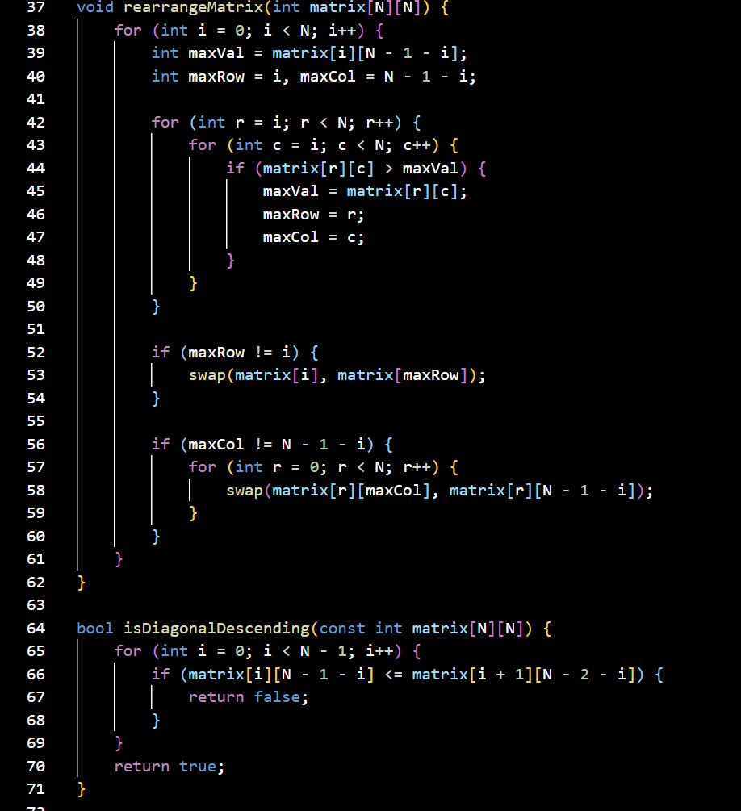 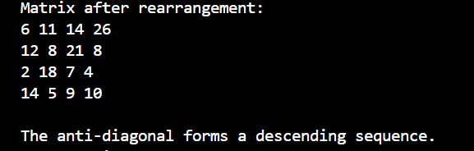

Витрачено приблизно 4 години

**Завдання №4** Algotester Lab 2v3

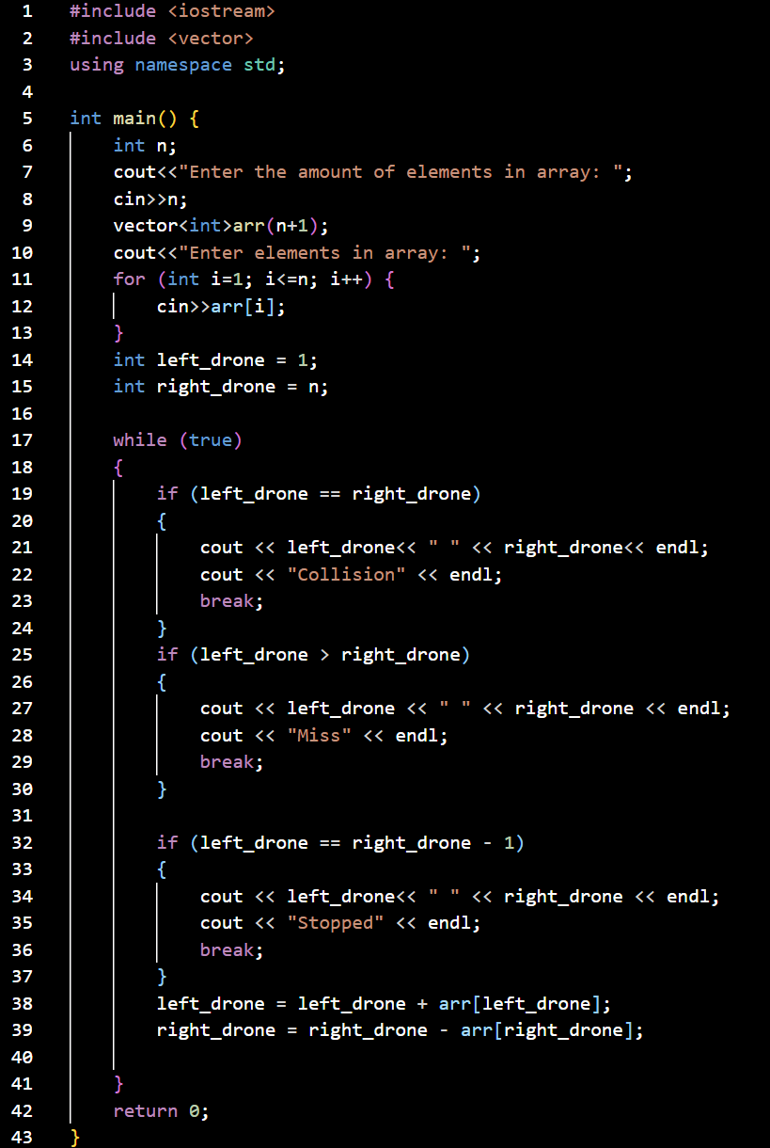

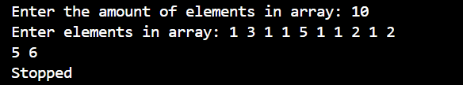

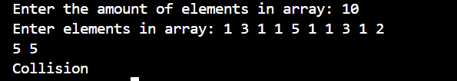 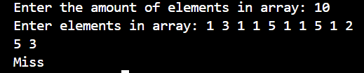

Витрачено приблизно 45 хвилин

**Завдання №5** Algotester Lab 3v3

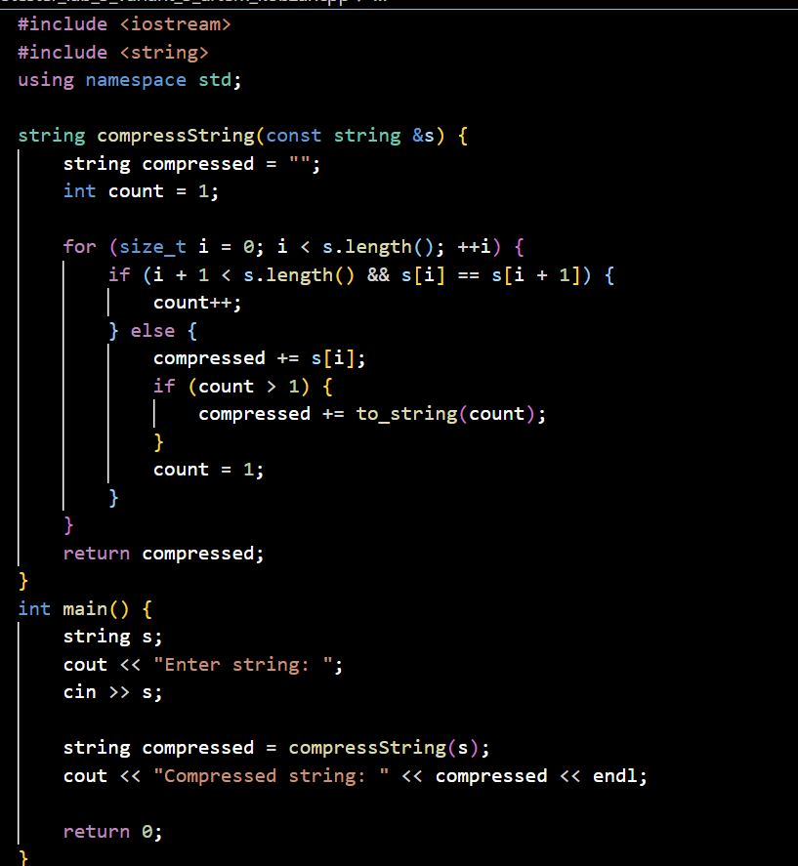







Витрачено приблизно 45 хвилин

**Завдання №6** Algostester self-practise task

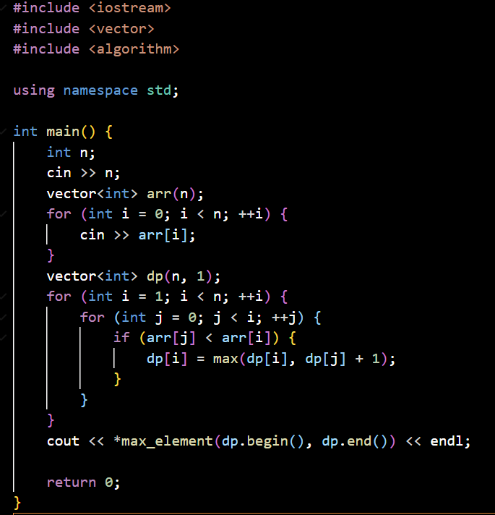



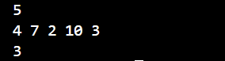

Витрачено приблизно 45 хвилин

**Командна робота**

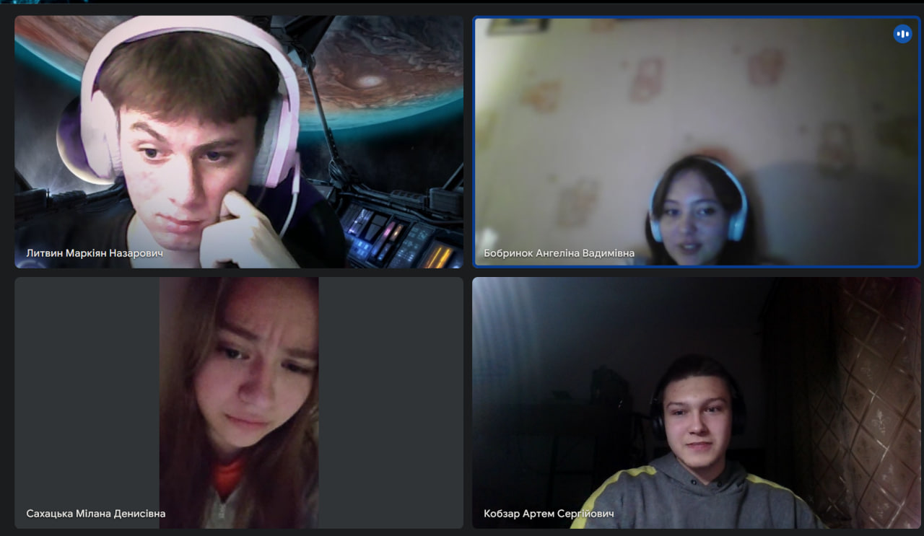

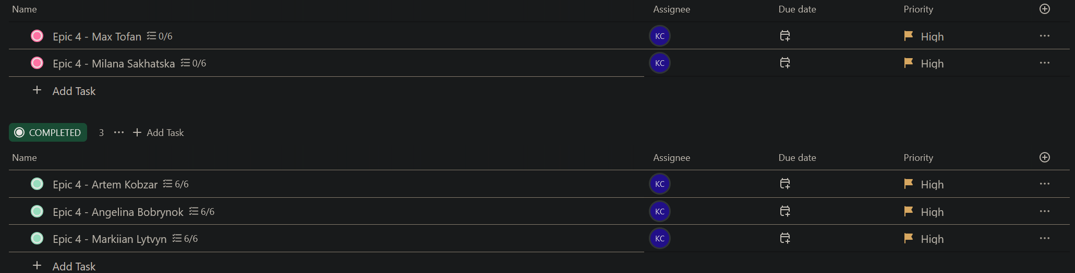

**Висновок:** у цьому блоці я застосував алгоритми обробки та роботи з масивами, а також розширив свої знання про масиви, структури, вказівники та посилання.